Messverfahren für Verifikation und Herstellung
Wir haben spezifische Testpunkte (TP) in den Schaltplan eingebaut, um die kritischen Funktionen unseres Pulsoximeter-Sensors systematisch zu testen. Die Testpunkte ermöglichen einfache, reproduzierbare Messungen ohne beschädigte Lötstellen oder Platinen.
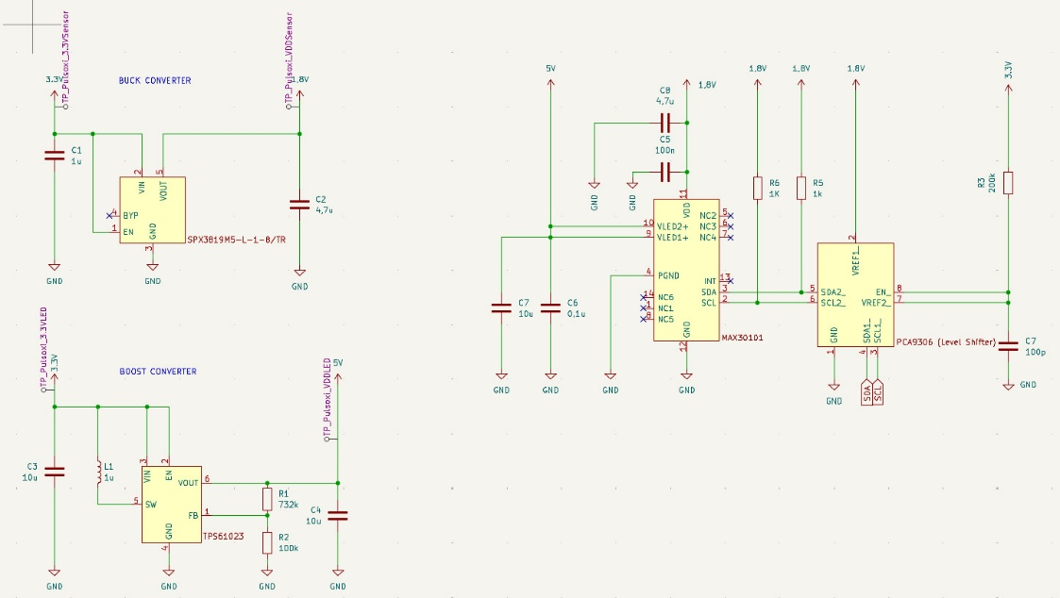
- Verifikationstest (Entwicklung)
Buck Converter (SPX3819M5-L-1-8/TR)
Test 1: Ausgangsspannung prüfen
Was testen? VOUT = 1.8V
Wie? 1. Multimeter rote Sonde an TP_Pulsoxi_VDDSensor, schwarz an TP_GND
2. Lab-Netzteil 3.3V an TP_Pulsoxi_3.3VSensor anschließen
3. DC-Spannung messen + Ripple mit Oszilloskop
Erwartung: 1.71-1.89V, Ripple <20mV
- TP3 kontrolliert korrekte Buck Converter Ausgabe und somit auch die Versorgungsspannung des Pulsoximeters
Boost Converter (TPS61023)
Test 1: Ausgangsspannung prüfen
Was testen? VOUT = 5V
Wie? 1. Multimeter rote Sonde an TP_Pulsoxi_VDDLed, schwarz an TP_GND
2. Lab-Netzteil 3.3V an TP_Pulsoxi_3.3VLed anschließen
3. DC-Spannung messen + Ripple mit Oszilloskop
Erwartung: 4.75-5.25V, Ripple <50mV
- TP5 kontrolliert korrekte Boot Converter Ausgabe und somit auch die LED-Versorgungsspannungen
Pulsoximeter (MAX30101)
Test 1: Versorgungsspannung prüfen
- Siehe Buck Converter Test 1
Test 2: LED-Versorgungsspannung
- Siehe Boost Converter Test 1
Test 3: I²C-Kommunikation
Was testen? Sensor antwortet auf Mikrocontroller
Wie? 1. Arduino mit I²C-Scanner-Sketch anschließen
2. Oszilloskop an TP_SDA und TP_SCL anschließen
3. Sketch starten Serial Monitor prüfen
Erwartung: Adresse 0xAE/0xAF gefunden, SCL 100-400kHz
- TP_SDA und TP_SCL zeigen saubere Bus-Signale
Test 4: Sensordaten auslesen
Was testen? Herzfrequenz und SpO2-Werte plausibel
Wie? 1. Finger auf die LEDs legen und Messung starten
2. gleichzeitig Referenzmessung an einem Referenzsensor starten
3. Ausgegebenen Werte des Sensors und des Referenzsensor vergleichen
Erwartung: Werte sollten bis auf eine kleine Abweichung gleich sein
- Bestätigung: Sensor liefert richtige Daten

- Herstellungstests (Produktion)
Automatisierbarer Inline-Test (80 Sekunden / PCB):
Schritt | Messung | Testpunkt | Kriterium | Zeit
1 | Ausgangsspannung Buck Converter / Sensorversorgung | TP_GND /  TP_Pulsoxi_VDDSensor | 1.8V ±2%, Ripple <20mV | 10s
2 | Ausgangsspannung Boost Converter / LED-Versorgung | TP_GND /  TP_Pulsoxi_VDDLed | 5.0V ±5%, Ripple <50mV | 10s
3 | I²C-Scan | TP_SDA /  TP_SCL | ADDR 0xAE/0xAF, SCL 100-400kHz | 20s
4 | WhoAmI | Via I²C | Register 0xFF = 0x15 | 10s
5 | Sensordaten | Via I²C | Plausible HR- & SpO₂-Werte bei Fingerkontakt / Referenzwerte | 30s
Ausrüstung: Testfixture mit Federkontakten auf TPs + Arduino-Script

